臺灣花蓮地方檢察署
職場互助教保服務中心委託辦理計畫書
- 職場互助教保服務中心基本資料
一、中心名稱 | 臺灣花蓮地方檢察署職場互助教保服務中心
二、辦理期間 | 111年8月1日至113年7月31日（2學年）
三、辦理規模(上限為60人) | 招收2歲以上至入國民小學前幼兒人數共計_60_人
四、設置地點 | 花蓮市府前路15號（行政大樓後棟3樓）。
- 場地主管機關提供之資源
一、園舍類型（擇一勾選）
項目 | 土地、建物
■現有空間改善 | 1、現有空間淨面積_486.24_㎡。  2、現有空間使用樓層_1_樓至3_樓，總面積_648.14_㎡。  3、出入口： □獨立 ■與機關共用。
□新建場址 | 1、□都市計畫區 土地使用分區  □非都市計畫區 使用分區 使用地  2、申請新建園舍預定地類型：  □國有地 □其他 (請說明)
二、土地、建築物及設施、設備概況
- 土地概況 | - 地目符合都市計畫法及都市土地使用分區管制或區域計畫法及非都市土地使用管制等相關法規之規定。  - 地號：花蓮市民勤段1198地號  - 所屬機關：臺灣花蓮地方檢察署無償提供
（二）建物概況 | - 場地依建築法及其相關規定取得F3使用類組之建造執照或使用執照情形：  □已取得 ■將取得 □免變更F3及原因  - 場地之建築物公共安全檢修情形：  ■已通過，且仍在有效期限內。  □場地擬辦理建築物公共安全檢修申報。  - 場地之建築物消防安全檢修申報情形：  ■已通過，且仍在有效期限內。  □場地擬辦理消防安全檢修申報。  - 建號：花蓮市民勤段371-1建號  - 所屬機關：臺灣花蓮地方檢察署  - 使用樓層： 3 樓 樓地板總面積數約 648.14 ㎡
（三）出入口 | □具有獨立性；■與政府機關（構）及公營公司共用
（四）設施、設備取得方式 | 場地主管機關無償提供
三、空間概況
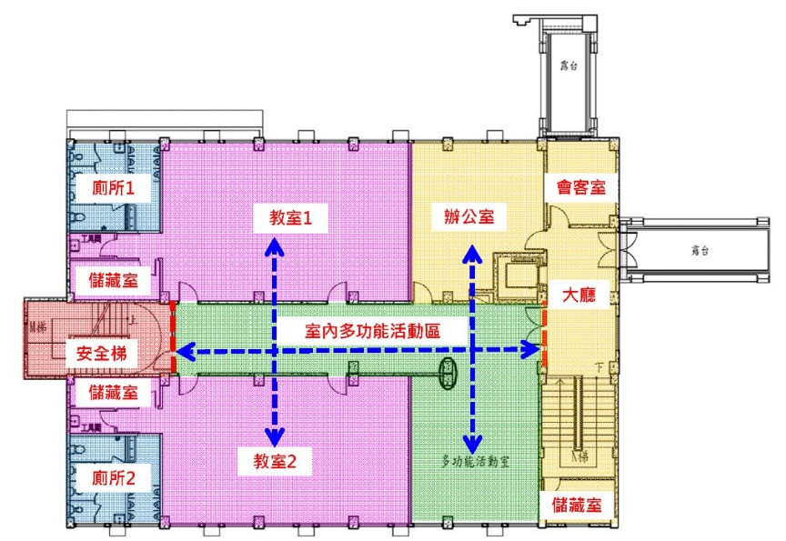
- 平面圖

項目 | 現況情形
- 外觀與周遭環境 | 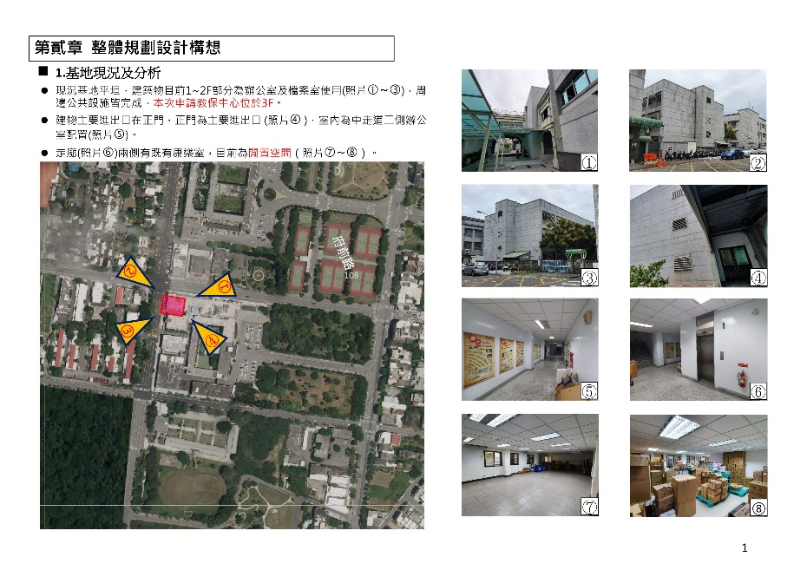  .
- 幼兒專用室內空間 | 287.5 ㎡
- 配膳室 | 8.07 ㎡
- 廁所 | 2 間
- 其他 | 儲藏室（ 15.66m²）。  辦公/保健室（49.68m²）。  圖書/會客室（14.31m²）。  1~3F樓梯間（147.27m²）。  1~3F電梯+梯廳（87.51m²）
參、受委託辦理者之資格：非營利法人。
肆、需求說明書、契約書

